**VYBAVENÍ UČEBEN**

|  |  |
| --- | --- |
| **Název příspěvkové organizace** | Základní škola Volary, příspěvková organizace |
| **Sídlo** | U Nádraží 512, 384 51 Volary |
| **IČ** | 00583391 |

**1. UČEBNA PŘÍRODOPISU**

**1 ks**

**Demonstrační stůl se skříňkou pro elektrickou výbavu**

*Minimální požadované parametry a vlastnosti*

Demonstrační stůl pro provádění pokusů, vysvětlení učiva. Stůl se skládá z uzamykatelné skříňky se zásuvkami (rozměr +- 5% 90x60x60cm V x Š x H), dvoudvéřové doplňkové skříňky (rozměr +- 5% 90x100x60cm V x Š x H) a skříňky s keramickým dřezem s chemicky odolnou výtokovou trubkou a laboratorní baterií (rozměr +- 5% 90x60x60cm V x Š x H), opatřeného zámkem. **Korpus** a dvířka jsou zhotoveny z odolných oboustranně laminovaných dřevotřískových desek, chráněných **hranami ABS 2 mm** na nejvíce namáhaných částech. **Pracovní desku** tvoří odolný, snadno udržovatelný umakart.

*Referenční obrázek*

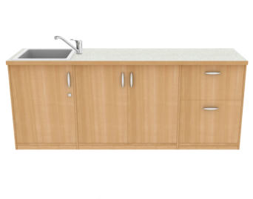

**1 ks**

**Učitelská katedra**

*Minimální požadované parametry a vlastnosti*

Učitelská katedra vyrobená z odolných oboustranně laminovaných dřevotřískových desek, které na nejvíce namáhaných částech chrání hrany ABS 2 mm. Přední část stolu kryje široká clona. Rozměry +- 5 % 160x76x60cm (ŠxVxH).

*Referenční obrázek*

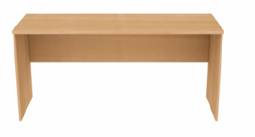

**3 ks**

**Dřez na mytí skla**

*Minimální požadované parametry a vlastnosti*

Laboratorní polypropylenový dřez pro spodní montáž, vnitřní rozměr 300 x 160 x hloubka 230 mm, barva šedá, součástí dřezu musí být výpusť a sítko.

*Referenční obrázek*

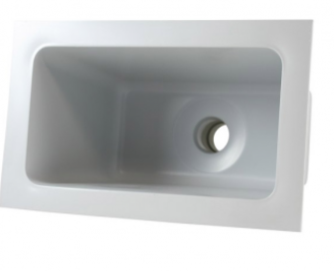

**28 ks**

**Lavice výškově stavitelná jednomístná**

Lavice výškově stavitelná jednomístná vyrobena z materiálu laminovaného MDF se zvýšenou odolností proti oděru s litou polyuretanovou hranou, Kovová konstrukce svařena z plochooválných profilů 50x30x2 mm, povrch upraven fosfátováním (ochrana před korozí) a následně ošetřen práškovou vypalovanou barvou (komaxit), po stranách kovové háčky, nohy opatřeny plasty s rektifikačními šrouby. Rozměr +- 5% 70x50 cm (Š x H), výška stavitelná v rozmezí 64 – 76 cm (velikost 4-6).

*Referenční obrázek*

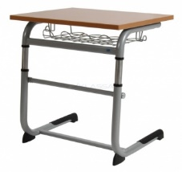

**28 ks**

**Žákovská židle**

*Minimální požadované parametry a vlastnosti*

Výškově stavitelná stohovatelná židle celodřevěná. Stavitelná minimálně v rozmezí velikosti 5-7.

Vyrobená z vícevrstvé bukové překližky, povrch upraven polyuretanovým lakem a připevněn ocelovými nýty. Kovová konstrukce židle musí být tvořena z plochooválných profilů a povrch pak upraven fosfátováním (ochrana před korozí) a ošetřen práškovou vypalovanou barvou. Židle musí být také vybavena plastovými koncovkami.

*Referenční obrázek*

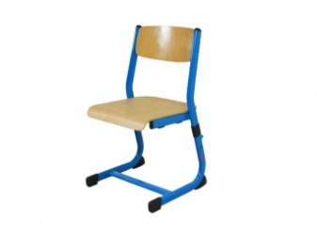

**1 ks**

**Učitelská židle**

*Minimální požadované parametry a vlastnosti*

Korpus židle vyrobený vícevrstvé bukové překližky upravené polyuretanovým lakem. Stabilní kovová konstrukce z plochooválných profilů na povrchu upravená fosfátováním (ochrana před korozí) a ošetřená práškovou vypalovanou barvou. Plastové krytky na spodní hraně konstrukce pro ochranu podlahy před poškozením. Korpus je ke kostře židle připevněný ocelovými nýty. Výška sedáku +-5% 46 cm.

*Referenční obrázek*

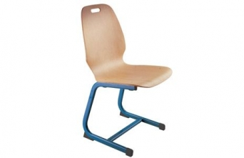

**2 ks**

**Skříň nízká**

*Minimální požadované parametry a vlastnosti*

Rozměr +- 5 % 80 x 45 x 85 cm, materiál lamino 18 mm v bukovém dekoru, korpus skříně olepen plastovou ABS hranou tloušťky 2 mm. Kovové úchytky, kvalitní kovové panty. Dvoje dveře a 2 volně stavitelné police na kovových podpěrách.

*Referenční obrázek*

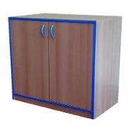

**2 ks**

**Skříň vysoká, 4 dveře**

*Minimální požadované parametry a vlastnosti*

Rozměr +- 5 % 80 x 45 x 190 cm, materiál lamino 18 mm v bukovém dekoru, korpus skříně olepen plastovou ABS hranou tloušťky 2 mm. Kovové úchytky, kvalitní kovové panty. V horní části dvoje dveře a 3 volně stavitelné police na kovových podpěrách, v dolní dvoje dveře a 2 volně stavitelné police na kovových podpěrách.

*Referenční obrázek*

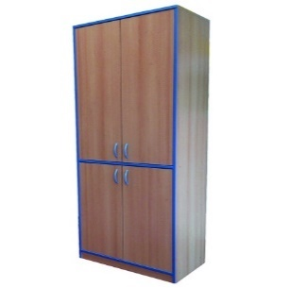

**1 ks**

**Interaktivní tabule**

*Minimální požadované parametry a vlastnosti*

Třídílná interaktivní tabule na výškovém stojanu s pevnou konstrukcí s možností nastavení spodní hrany tabule v rozmezí 60 – 130 cm. Střední díl tabule interaktivní o velikosti 200 x 120 cm s 5 m bezpečnostním kaleným sklem s min. 65“ dotykovou kapacitní vrstvou až pro 20 dotyků současně pro ovládání dotykem a perem, křídou popisovatelný, antireflexní, v hliníkovém rámu, 65“ displej s 4K rozlišením 3840 x 2160 a vestavěnými reproduktory. Boční křídla o velikost 100 x120 cm s keramickým povrchem, magnetické, křídou i fixem popisovatelné. Dodávka včetně integrovaného PC s výkonem procesoru 4900 bodů dle www.cpubenchmark.net, RAM 4 GB DDR4, integrované grafické karty, HDD 500 GB, GLAN, Wi-Fi Bluetooth. 2 x USB 3.0, bezdrátové klávesnice s touchpadem a operačním systémem Windows v nejnovější verzi s možností připojení do domény. *Zadavatel požaduje tento SW z důvodu kompatibility s již používaným SW.* Součástí musí být doprava, instalace a zaškolení ve škole.

**9 ks**

**Experimentální sada pro Biologii**

*Minimální požadované parametry a vlastnosti*

Souprava obsahuje veškeré potřebné vybavení pro žákovské multioborové experimenty z oblasti životních podmínek rostlin, kvality vody a půdy v rozsahu minimálně:

Zkoumání květu, Zkoumání příjmu vody kořeny, Zkoumání výdeje vody u rostlin, Zkoumání přenosu vody v rostlinách, Zkoumání semen fazole, Důkaz škrobu v klíčcích, Pozorování klíčení fazolových semen, Pozorování kořenových vlasů, Zkoumání podmínek pro klíčení, Stanovení kvality vody podle zákalu, zabarvení a zápachu, Měření teploty vody v různých hloubkách, Stanovení hloubky viditelnosti ve vodě, Zkoumání půdních typů, Identifikace různých složek půdy, Stanovení obsahu humusu v půdě, pH půdních vzorků, vápence v půdě, Zkoumání živých organismů z půdy. Vše přehledně uloženo v plastovém kufru.

*Referenční obrázek*

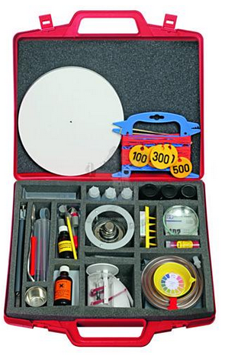

**2. UČEBNA FYZIKY / CHEMIE**

**1 ks**

**Demonstrační pracoviště**

*Minimální požadované parametry a vlastnosti*

Demonstrační stůl pro provádění pokusů, vysvětlení učiva. Stůl se skládá z uzamykatelné skříňky pro elektrickou výbavu (rozměr +- 5% 90x60x60cm V x Š x H), dvoudvéřové doplňkové skříňky (rozměr +- 5% 90x100x60cm V x Š x H) a skříňky s keramickým dřezem s chemicky odolnou výtokovou trubkou a laboratorní baterií (rozměr +- 5% 90x60x60cm V x Š x H), opatřeného zámkem. **Korpus** a dvířka jsou zhotoveny z odolných oboustranně laminovaných dřevotřískových desek, chráněných **hranami ABS 2 mm** na nejvíce namáhaných částech. **Pracovní desku** tvoří odolný, snadno udržovatelný umakart.

*Referenční obrázek*



**1 ks**

**Učitelská katedra**

*Minimální požadované parametry a vlastnosti*

Učitelská katedra vyrobená z odolných oboustranně laminovaných dřevotřískových desek, které na nejvíce namáhaných částech chrání hrany ABS 2 mm. Přední část stolu kryje široká clona. Rozměry +- 5 % 160x76x60cm (ŠxVxH).

*Referenční obrázek*



**1 ks**

**Elektrorozvaděč pro demonstrační stůl**

*Minimální požadované parametry a vlastnosti*

Elektrorozvaděč s trojmístným displejem určený k montáži do uzamykatelné skříňky demonstračního pracoviště vhodný pro pokusy s velký odběrem proudu až do 10A, s regulovatelným napětím a proudovými chrániči. Výstupní napětí: střídavé 6V/ max. zatížení 6A, střídavé 12V/ max. zatížení 6A, regulovatelné střídavé 0 - 25V/ max. zatížení 10A (displej), regulovatelné dvojcestné usměrněné 0 - 20V/ max. zatížení 10A (displej). Napájení 220V/50Hz; 37 VA

**10 ks**

**Žákovský stůl trojmístný**

*Minimální požadované parametry a vlastnosti*

Žákovský stůl vyrobený z odolných oboustranně laminovaných dřevotřískových desek, které na nejvíce namáhaných částech chrání hrany ABS 2 mm. Pracovní plocha je krytá kvalitním, odolným umakartem. Přední část stolu kryje široká clona. Rozměry +- 5 % 180x76x60cm (ŠxVxH). Včetně panelu pro elektrovývody 0 - 24 V.

*Referenční obrázek*

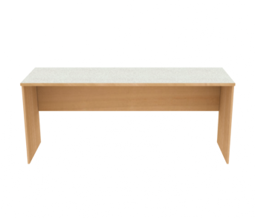

**28 ks**

**Žákovská židle**

*Minimální požadované parametry a vlastnosti*

Výškově stavitelná stohovatelná židle celodřevěná. Stavitelná minimálně v rozmezí velikosti 5-7.

Vyrobená z vícevrstvé bukové překližky, povrch upraven polyuretanovým lakem a připevněn ocelovými nýty. Kovová konstrukce židle musí být tvořena z plochooválných profilů a povrch pak upraven fosfátováním (ochrana před korozí) a ošetřen práškovou vypalovanou barvou. Židle musí být také vybavena plastovými koncovkami.

*Referenční obrázek*



**1 ks**

**Učitelská židle**

*Minimální požadované parametry a vlastnosti*

Korpus židle vyrobený vícevrstvé bukové překližky upravené polyuretanovým lakem. Stabilní kovová konstrukce z plochooválných profilů na povrchu upravená fosfátováním (ochrana před korozí) a ošetřená práškovou vypalovanou barvou. Plastové krytky na spodní hraně konstrukce pro ochranu podlahy před poškozením. Korpus je ke kostře židle připevněný ocelovými nýty. Výška sedáku +-5% 46 cm.

*Referenční obrázek*



**3 ks**

**Skříň nízká**

*Minimální požadované parametry a vlastnosti*

Rozměr +- 5 % 80 x 45 x 85 cm, materiál lamino 18 mm v bukovém dekoru, korpus skříně olepen plastovou ABS hranou tloušťky 2 mm. Kovové úchytky, kvalitní kovové panty. Dvoje dveře a 2 volně stavitelné police na kovových podpěrách.

*Referenční obrázek*



**3 ks**

**Skříň vysoká, 4 dveře**

*Minimální požadované parametry a vlastnosti*

Rozměr +- 5 % 80 x 45 x 190 cm, materiál lamino 18 mm v bukovém dekoru, korpus skříně olepen plastovou ABS hranou tloušťky 2 mm. Kovové úchytky, kvalitní kovové panty. V horní části dvoje dveře a 3 volně stavitelné police na kovových podpěrách, v dolní dvoje dveře a 2 volně stavitelné police na kovových podpěrách.

*Referenční obrázek*



**12 ks**

**Žákovská sada pro výuku přírodních věd**

*Minimální požadované parametry a vlastnosti*

Žákovská sada pro výuku přírodních věd s možností dalšího rozšíření. Minimální obsah sady:   
· bezdrátový senzor teploty s rozsahem minimálně -40°C až 125°C a přesností minimálně 0,5°C  
· bezdrátový senzor pH s rozsahem minimálně 0-14 pH a přesností minimálně +/- 0.1 pH   
· bezdrátový senzor proudu s rozsahem minimálně ± 1 A a přesností přesnost ± 0.5%  
· bezdrátový senzor napětí s rozsahem minimálně ± 1 A a přesností přesnost ± 0.5%  
· bezdrátový senzor síly s rozsahem minimálně ± 50N  
· bezdrátový senzor nízkého tlaku - barometr s minimálním rozsahem 0 až 100 N a rozlišením 0,1 N  
· bezdrátový vozíček pro měření pohybu, zrychlení a vzdálenosti  
· software pro vytváření žákovských úloh kompatibilní s žadatelem používanými senzory. SW umožňuje sběr dat a jejich vizualizaci prostřednictvím ukazatele hodnoty, měřidla, grafu a tabulky. Naměření hodnoty je možno doplnit textovými informacemi, obrázky a videi. Ověření porozumění tématu řešeno v rámci SW pomocí integrovaných testových otázek s automatickou kontrolou správnosti. SW umožňuje záznam práce do elektronického laboratorního protokolu. Software (prostřednictvím sítě wi-fi) umožňuje všem v síti přihlášeným v reálném čase sdílet jednu pracovní úlohu. Požaduje se plná kompatibilita SW se všemi běžnými operačními systémy (Windows, Mac, iOS, Android). Rozložení ovládacích prvků softwaru musí být stejné na všech hardwarových platformách, tj. na PC i na tabletech či mobilních telefonech.  
· kompletní metodická příručka pro učitele s podrobným popisem jednotlivých úkonů  
· zpracované úlohy pro žáky krok za krokem v počtu min. 30 ks pro 30 projektových odpolední zaměřených na badatelsky orientovanou výuku v oblasti přírodních věd, které budou realizovány v rámci projektu  
· uzavíratelný přepravní úložný box s přihrádkami   
· USB Bluetooth 4.0 Adapter pro připojení až 3 bezdrátových sensorů

**12 ks**

**Výuková stavebnice pro badatelsky orientovanou výuku**

*Minimální požadované parametry a vlastnost:*

Stavebnice pro konstruování úloh z oblasti pohybu těles, mechaniky, hydrostatiky, optiky, zvuku, světla, elektromagnetismu, přeměny energie, živé a neživé přírody a vesmíru. Stavebnice musí obsahovat: ucelený komplex minimálně 320 dílků, jehož součástí bude kromě základních stavebních prvků také solární panel, palivový článek, motorky, magnety, led diody, žárovky, sada pro tvorbu hydraulických modelů, sada pro sestavování elektrických obvodů, dále pak sada senzorů pro měření základních fyzikálních veličin rozšířenou o ovládací rozhraní, které umožňuje připojení základních senzorů a aktorů a možnost připojení USB flash paměti pro ukládání naměřených dat (funkce datalogger). Ovládací rozhraní musí být v českém jazyce a musí mít integrovaný akumulátor, který je možný nabíjet přímo v zařízení s dodanou nabíječkou. Dále je požadován externí bateriový zdroj připojitelný k centrální jednotce, který prodlužuje výdrž zařízení v případech dlouhodobých sledování měřených veličin. Ovládání zařízení a zobrazování aktuálních hodnot musí být možné prostřednictvím barevného dotykového displeje o úhlopříčce minimálně 2,4" . Senzorové a aktorové vybavení musí umožňovat ovládání elektrických a pneumatických částí výukové stavebnice na základě měřených hodnot. Sensory i aktory musí být možné připojit ke stavebnici pomocí redukčních částí tak, aby bylo možné opakovaně provádět žákovské úlohy nebo vlastní pokusy. Sensory i aktory musí být z důvodu kompatibility schopné pracovat s napájecím napětím 3,3 i 5V. Funkce několika sensorů může být sloučena v jednom modulu, pokud funkce jednoho nevyloučí funkci sensoru dalšího. Každý se senzorů a aktorů musí mít ochranný kryt, který umožňuje připevnění na stavebnice typu Lego. Minimálně požadované senzory : 2ks optická čidla s detekcí min. 0-6cm, 1ks sensor napětí v rozsahu 0-12V s minimálním rozlišením 50mV, 1ks sensor tlaku s rozsahem min 50hPa – 1MPa , součástí sensoru musí být redukce pro připojení na pneumatickou část stavebnice, 1ks sensor viditelného světla s analogovým výstupem, 1ks vodotěsný sensor teploty pro měření v rozsahu min. -50°C – 120°C s rozlišením min. 0,15°C, 1ks sensor umožňující vizualizaci polohy v magnetickém poli Země, 1ks sensory pro detekci pohybu a polohy v prostoru, kombinace 3-osého gyroskopu a 3-osého akcelerometru, 1ks sensor vzdálenosti s minimálním rozsahem měření od 5cm do 300cm, 1ks sensor pro měření atmosférického tlaku, 1ks sensor pro měření relativní vlhkosti vzduchu a aktuální teploty vzduchu s minimálním rozsahem měření 0-~75% RH a 0-65°C, 1ks sensor pro měření intenzity magnetického pole v okolí statických magnetů a pro detekci rychlé změny magnetického pole založený na Hallově jevu, 1ks sensor zvuku, který je schopný detekovat a měřit změnu hlučnosti v běžném prostředí (-48~66 dB). Minimálně požadované aktory: 1ks modul relé pro ovládání elektrických prvků stavebnice. Relé musí být možné připojit pomocí svorkovnice nebo konektorů k elektrickým prvkům stavebnice, 1ks servo motor pro realizaci pohyblivých prvků stavebnice s rozsahem otáčení min. 5-175°. Servo musí pracovat s napětím 3,3V i 5V, předpokládá se využití dotykového displeje pro vizualizaci aktuálního stavu a nastavování hraničních/rozhodovacích hodnot, 1ks bzučák nebo reproduktor pro akustickou zpětnou vazbu, 1ks tlačítko, mikrotlačítko nebo spínač pro uživatele. Ostatní příslušenství: propojovací kabely mezi senzory a ovládací jednotkou - ke každému sensoru vlastní kabel, měřící sondy k senzoru napětí - kombinace krokosvorek i měřících hrotů. Všechny dílky musí být vzájemně propojitelné a přehledně uložené v uzavíratelném boxu. Součástí výukové stavebnice musí být minimálně 15 metodických listů v českém jazyce, které obsahují návody pro konstrukci žákovských úloh a tipy na další rozšiřující experimenty.

**12 ks**

**Notebook**

*Minimální požadované parametry a vlastnosti:*

Displej 15,6“ LED s rozlišením 1920 x 1080, výkon procesoru 3050 bodů dle www.cpubenchmark.net, RAM 4 GB, grafická karta integrovaná, HDD SSD 256 GB, GLAN, DVD, 3 x USB (z toho 1 x 3.0), numerická klávesnice, čtečka paměťových karet, operační systém Windows v nejnovější verzi s možností připojení do domény. *Zadavatel požaduje tento SW z důvodu kompatibility s již používaným SW.*

**1 ks**

**Interaktivní tabule**

*Minimální požadované parametry a vlastnosti*

Třídílná interaktivní tabule na výškovém stojanu s pevnou konstrukcí s možností nastavení spodní hrany tabule v rozmezí 60 – 130 cm. Střední díl tabule interaktivní o velikosti 200 x 120 cm s 5 m bezpečnostním kaleným sklem s min. 65“ dotykovou kapacitní vrstvou až pro 20 dotyků současně pro ovládání dotykem a perem, křídou popisovatelný, antireflexní, v hliníkovém rámu, 65“ displej s 4K rozlišením 3840 x 2160 a vestavěnými reproduktory. Boční křídla o velikost 100 x120 cm s keramickým povrchem, magnetické, křídou i fixem popisovatelné. Dodávka včetně integrovaného PC s výkonem procesoru 4900 bodů dle www.cpubenchmark.net, RAM 4 GB DDR4, integrované grafické karty, HDD 500 GB, GLAN, Wi-Fi Bluetooth. 2 x USB 3.0, bezdrátové klávesnice s touchpadem a operačním systémem Windows v nejnovější verzi s možností připojení do domény. *Zadavatel požaduje tento SW z důvodu kompatibility s již používaným SW.* Součástí musí být doprava, instalace a zaškolení ve škole.

**1 ks**

**Žákovská sada – Mechanika**

*Minimální požadované parametry a vlastnosti*

Žákovská výuková sada na téma mechanika - umožňující demonstraci pokusů v rozsahu minimálně:  
- měření fyzikálních veličin (měření délky, měření objemu pevných a kapalných látek a plynů, měření hustoty pevných látek a kapalin)  
- síla a její účinky (tíhová síla, měření síly, směr a působiště síly, Hookův zákon, skládání sil, nakloněná rovina, třecí síla a koeficient tření)  
- jednoduché stroje (jednoramenná a dvojramenná páka, dvojramenná váha, pevná a volná kladka, kladkostroj, nakloněná rovina, mechanická práce, stabilita a překlopení)  
- hydrostatika (spojené nádoby, tlak vzduchu, vztlak, Archimédův princip, hustoměr, hydrostatický tlak, kapilarita a vzlínavost).  
Součástí dodávky bude stativový materiál nutný k provádění pokusů a přehledný plastový box vhodný pro uložení sady.

*Referenční obrázek*

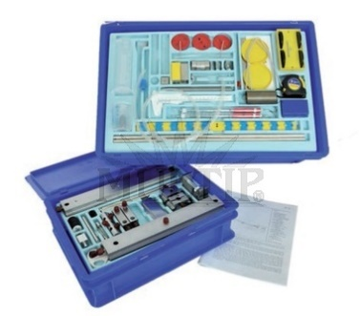

**1 ks**

**Žákovská sada – Optika**

*Minimální požadované parametry a vlastnosti*

Žákovská výuková sada na téma optika - umožňující demonstraci pokusů v rozsahu minimálně: - šíření světla, odraz světla od rovinného, dutého a vypuklého zrcadla, obraz v rovinném, dutém a vypuklém zrcadle, zobrazení bodu v dutém a vypuklém zrcadle, lom na paralelní desce, index lomu skla, lom světla, úhel dopadu a odrazu, hranoly, čočky, lom a zobrazení spojkou a rozptylkou, barevný rozklad světla, oko, krátkozrakost, dalekozrakost. Součástí dodávky bude se sadou kompatibilní síťový adaptér vhodný pro žákovské halogenové lampy 12 V AC/20W a přehledný plastový box vhodný pro uložení sady.

*Referenční obrázek*

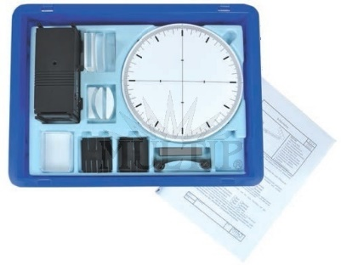

**1 ks**

**Žákovská sada – Elektrodynamika**

*Minimální požadované parametry a vlastnosti*

Žákovská výuková sada na téma elektrodynamika - umožňující demonstraci pokusů v rozsahu minimálně: magnetické pole cívky, vektorový graf a zobrazení siločar, směr proudu v cívce, geomagnetické pole, jednotka intenzity magnetického pole, směr proudu a odklon vodiče v magnetickém poli, cívka v magnetickém poli, jednosměrný motor, vinutý motor, derivační motor, generátory. Součástí dodávky bude příslušenství pro provádění pokusů na téma základ obvodů, odporu, energie, práce a výkonu a elektrochemie - umožňující demonstraci pokusů v rozsahu minimálně: jednoduchý elektrický obvod, seriové a paralelní zapojení zdrojů, proud, napětí, vodiče a nevodiče, vodivost kapalin, Ohmův zákon, odpor a měrný odpor, sériové a paralelní zapojení žárovek a odporů, dělič napětí, potenciometr, přeměna elektrické energie na teplo a světlo, vodiče a odporové dráty, tavná pojistka, výkon žárovky, elektrická práce, elektrolytický článek, Voltův článek, elektrolýza, galvanizace, akumulátor. Vše bude přehledně uloženo v plastovém kufru.

*Referenční obrázek*

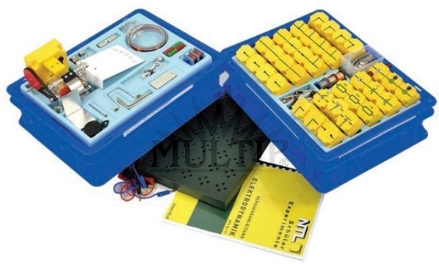

**1 ks**

**Přenosná laboratoř / box**

*Minimální požadované parametry a vlastnosti*

Snadno přenosná souprava laboratorních pomůcek a chemikálií určená pro demonstraci chemických pokusů při výuce chemie na školách. Obsah sady minimálně:

* text s náměty pro 40 pokusů, které lze realizovat s pomůckami a chemikáliemi v soupravě, popř. s využitím běžně dostupných látek z praktického života
* laboratorní stojan s držáky a stojan na zkumavky
* chemikálie
* laboratorní sklo
* plastová úložná krabice
* přehled pokusů s uvedením potřebných pomůcek a chemikálií, postup provedení a popis jevu, který nastal

*Referenční obrázek*

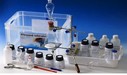

**3. JAZYKOVÁ UČEBNA**

**1 ks**

**Učitelský pracovní stůl**

*Minimální požadované parametry a vlastnosti:*

Učitelské pracoviště, které se skládá ze žaluziové skříňky na techniku a učitelské katedry.

Žaluziová skříňka na techniku - rozměr +-5% 72 x 76 x 60 cm (Š x V x H)

Učitelská katedra - rozměr +-5% 120 x 76 x 60 cm (Š x V x H). Přední část s širokou krycí clonou.

Vyrobené z odolných oboustranně laminovaných dřevotřískových desek min. 1,8 mm, deska stolu min. 2,2 mm v provedení s ABS hranou.

*Referenční obrázek*

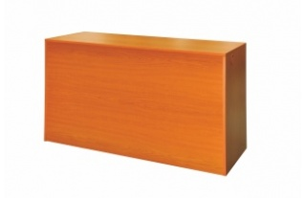 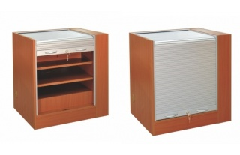

**12 ks**

**Žákovský stůl dvojmístný**

*Minimální požadované parametry a vlastnosti*

Stůl vhodný do jazykové učebny vyrobený z odolných oboustranně laminovaných dřevotřískových desek min. 1,8 mm, deska stolu min. 2,2 mm v provedení s ABS hranou. Přední část s širokou krycí clonou doplněná o závěsy na sluchátka. Rozměr +- 5 % (V x Š x H) +- 5% 76 x 130 x 50 cm. Lze doplnit rohovou výplní pro možnost sestavení stolů do tvaru U.

*Referenční obrázek*

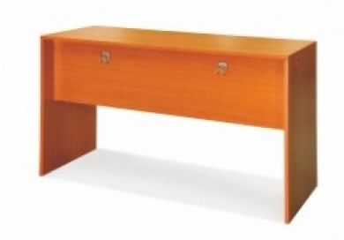

**2 ks**

**Rohová výplň**

*Minimální požadované parametry a vlastnosti*

Rohová výplň pro možnost sestavení poptávaných žákovských stolů do tvaru U vyrobená z odolné oboustranně laminované dřevotřískové desky min. 2,2 mm v provedení s ABS hranou.

*Referenční obrázek*

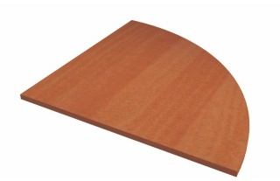

**24 ks**

**Žákovská židle**

*Minimální požadované parametry a vlastnosti*

Výškově stavitelná stohovatelná židle celodřevěná. Stavitelná minimálně v rozmezí velikosti 5-7.

Vyrobená z vícevrstvé bukové překližky, povrch upraven polyuretanovým lakem a připevněn ocelovými nýty. Kovová konstrukce židle musí být tvořena z plochooválných profilů a povrch pak upraven fosfátováním (ochrana před korozí) a ošetřen práškovou vypalovanou barvou. Židle musí být také vybavena plastovými koncovkami.

*Referenční obrázek*



**1 ks**

**Učitelská židle**

*Minimální požadované parametry a vlastnosti*

Korpus židle vyrobený vícevrstvé bukové překližky upravené polyuretanovým lakem. Stabilní kovová konstrukce z plochooválných profilů na povrchu upravená fosfátováním (ochrana před korozí) a ošetřená práškovou vypalovanou barvou. Plastové krytky na spodní hraně konstrukce pro ochranu podlahy před poškozením. Korpus je ke kostře židle připevněný ocelovými nýty. Výška sedáku +-5% 46 cm.

*Referenční obrázek*



**1 ks**

**Učitelský notebook**

*Minimální požadované parametry a vlastnosti*

Procesor s výkonem 5000 bodů dle www.cpubenchmark.net, 15.6" LED 1920x1080 antireflexní, RAM 8 GB DDR4, integrovaná grafická karta, SSD 256 GB, DVD, Wi-Fi 802.11ac, Bluetooth, webkamera, čtečka otisků prstů, čtečka karet, HDMI, USB 3.0, operační systém Windows v nejnovější verzi s možností připojení do domény *Zadavatel požaduje tento SW z důvodu kompatibility s již používaným SW.*

**1ks**

**Software pro řízení výuky v učebně**

*Minimální požadované parametry a vlastnosti*

Software pro řízení výuky v učebně umožňující minimálně tyto funkce: monitorování studentských počítačů, sdílení obrazovek, projekce, dálkové řízení počítačů na učebně, blokace obrazovek, zamykání klávesnic, myší, zapínání a vypínání počítačů z učitelského PC, distribuce souborů, spouštění programů a otevírání www stránek na dálku. Umožňuje blokování surfování studentovi nebo celé třídě, pracuje s libovolným prohlížečem, nevyžaduje server. Učitel může spustit a uzamknout aplikace na studentských PC.

**1 ks**

**Software pro jazykové učebny**

SW, který kombinuje techniku rozeznávání hlasu a převodu textu na řeč s podporou funkcí:

* automatické zpětné vazby
* převod textu do mluvené řeči v perfektní kvalitě studovaného jazyka
* podpora jazyků: Angličtina (UK), Angličtina (US), Španělština, Francouzština, Němčina
* kompletní správu aktivit jako posílání, monitorování a výběr cvičení, odevzdání a hodnocení
* rozlišení cvičení s odlišným stupněm jazykových dovedností ve skupině
* živý náhled žákovského postupu

Trvalá licence pro učebnu (24 žáků + učitel). Dodávka včetně instalace a zaškolení obsluhy ve škole.

**1 ks**

**Ozvučení pro jazykovou učebnu**

360°zvukový systém s rovnoměrným ozvučením místnosti o ploše až 120 m2, kabelovým vstupem, vestavěným Bluetooth s dosahem až 15 m, s vestavěným mikrofonem a házecím mikrofonem z měkké pěny. Kombinace reproduktoru, zesilovače a audio mixéru. Dálkové ovládání s funkcemi: Zapnutí a vypnutí systému, ztišení, audio předvolby, zvýšení a snížení hlasitosti, AUX zap./vyp., Bluetooth zap./vyp.

**24 ks**

**Notebook**

*Minimální požadované parametry a vlastnosti:*

Displej 15,6“ LED s rozlišením 1920 x 1080, výkon procesoru 3050 bodů dle www.cpubenchmark.net, RAM 4 GB, grafická karta integrovaná, HDD SSD 256 GB, GLAN, DVD, 3 x USB (z toho 1 x 3.0), numerická klávesnice, čtečka paměťových karet, operační systém Windows v nejnovější verzi s možností připojení do domény. *Zadavatel požaduje tento SW z důvodu kompatibility s již používaným SW.*

**25 ks**

**Sluchátka s mikrofonem**

*Minimální požadované parametry a vlastnosti*

Sluchátka s mikrofonem, robustní provedení, uzavřené náušníky, sklápěcí dynamický mikrofon s funkcí potlačení okolního ruchu a šumu, nastavitelný hlavový most, délka přívodního kabelu 2 m, připojení USB, ovládání hlasitosti na přívodním kabelu, frekvenční odezva 20 Hz-20 kHz, hmotnost do 200 g.

**1 ks**

**Interaktivní tabule**

*Minimální požadované parametry a vlastnosti*

Třídílná interaktivní tabule na výškovém stojanu s pevnou konstrukcí s možností nastavení spodní hrany tabule v rozmezí 60 – 130 cm. Střední díl tabule interaktivní o velikosti 200 x 120 cm s 5 m bezpečnostním kaleným sklem s min. 65“ dotykovou kapacitní vrstvou až pro 20 dotyků současně pro ovládání dotykem a perem, křídou popisovatelný, antireflexní, v hliníkovém rámu, 65“ displej s 4K rozlišením 3840 x 2160 a vestavěnými reproduktory. Boční křídla o velikost 100 x120 cm s keramickým povrchem, magnetické, křídou i fixem popisovatelné. Dodávka včetně integrovaného PC s výkonem procesoru 4900 bodů dle www.cpubenchmark.net, RAM 4 GB DDR4, integrované grafické karty, HDD 500 GB, GLAN, Wi-Fi Bluetooth. 2 x USB 3.0, bezdrátové klávesnice s touchpadem a operačním systémem Windows v nejnovější verzi s možností připojení do domény. *Zadavatel požaduje tento SW z důvodu kompatibility s již používaným SW.* Součástí musí být doprava, instalace a zaškolení ve škole.

**4. UČEBNA PRO PRÁCI S DIGITÁLNÍMI TECHNOLOGIEMI**

**1 ks**

**Interaktivní tabule**

*Minimální požadované parametry a vlastnosti*

Třídílná interaktivní tabule na výškovém stojanu s pevnou konstrukcí s možností nastavení spodní hrany tabule v rozmezí 60 – 130 cm. Střední díl tabule interaktivní o velikosti 200 x 120 cm s 5 m bezpečnostním kaleným sklem s min. 65“ dotykovou kapacitní vrstvou až pro 20 dotyků současně pro ovládání dotykem a perem, křídou popisovatelný, antireflexní, v hliníkovém rámu, 65“ displej s 4K rozlišením 3840 x 2160 a vestavěnými reproduktory. Boční křídla o velikost 100 x120 cm s keramickým povrchem, magnetické, křídou i fixem popisovatelné. Dodávka včetně integrovaného PC s výkonem procesoru 4900 bodů dle www.cpubenchmark.net, RAM 4 GB DDR4, integrované grafické karty, HDD 500 GB, GLAN, Wi-Fi Bluetooth. 2 x USB 3.0, bezdrátové klávesnice s touchpadem a operačním systémem Windows v nejnovější verzi s možností připojení do domény. *Zadavatel požaduje tento SW z důvodu kompatibility s již používaným SW.* Součástí musí být doprava, instalace a zaškolení ve škole.

**14 ks**

**Žákovský dvoumístný počítačový stůl s kabelovým kanálem**

*Minimální požadované parametry a vlastnosti:*

Kovová kostra stolu z plochooválného profilu a okopem s úpravou žárového komaxitu. Pracovní deska vyrobena z laminovaného dřevotřískového materiálu o síle 25 mm s ABS hranou opatřena kabelovými průchodkami, včetně výsuvů na klávesnice. Rozměr stolu +- 5% 180x60x76 cm (Š x H x V).

*Referenční obrázek*

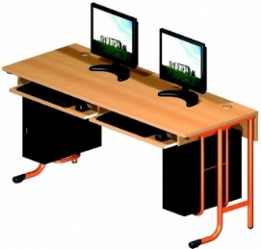

**28 ks**

**Žákovský počítač včetně SW**

*Minimální požadované parametry a vlastnosti*

Výkon procesoru 10000 bodů dle www.cpubenchmark.net, RAM 8 GB, grafická karta dedikovaná s grafickou pamětí 2GB, HDD 1000 GB, GLAN, DVD, 6 x USB (z toho 2 x 3.0), výstup VGA, DVI, DisplayPort, USB klávesnice a myš, operační systém Windows v nejnovější verzi s možností připojení do domény a kancelářský SW balík v nejnovější verzi obsahující Excel, Word, PowerPoint, Outlook, Publisher a OneNote trvalá licence nevázaná na HW. *Zadavatel požaduje tento SW z důvodu kompatibility s již používaným SW.*

**1 ks**

**Učitelský počítač**

*Minimální požadované parametry a vlastnosti*

Výkon procesoru 10000 bodů dle www.cpubenchmark.net, RAM 16 GB, grafická karta dedikovaná s grafickou pamětí 2GB, HDD SSD256 GB, GLAN, DVD, 6 x USB (z toho 2 x 3.0), výstup VGA, DVI, DisplayPort, USB klávesnice a myš, operační systém Windows v nejnovější verzi s možností připojení do domény a kancelářský SW balík v nejnovější verzi obsahující Excel, Word, PowerPoint, Outlook, Publisher a OneNote trvalá licence nevázaná na HW. *Zadavatel požaduje tento SW z důvodu kompatibility s již používaným SW.*

**29 ks**

**LCD Monitor**

*Minimální požadované parametry a vlastnosti*

24" LED monitor černý, FHD (1920x1080) antireflexní LED panel, 100M:1, 250 cd/m2, 5ms, VGA, DisplayPort, HDMI.

**1ks**

**Software pro řízení výuky v učebně**

*Minimální požadované parametry a vlastnosti*

Software pro řízení výuky v učebně umožňující minimálně tyto funkce: monitorování studentských počítačů, sdílení obrazovek, projekce, dálkové řízení počítačů na učebně, blokace obrazovek, zamykání klávesnic, myší, zapínání a vypínání počítačů z učitelského PC, distribuce souborů, spouštění programů a otevírání www stránek na dálku. Umožňuje blokování surfování studentovi nebo celé třídě, pracuje s libovolným prohlížečem, nevyžaduje server. Učitel může spustit a uzamknout aplikace na studentských PC.

**12 ks**

**Programovatelná robotická stavební sada**

*Minimální požadované parametry a vlastnosti*

Sada umožní stavět, programovat a ovládat vlastní roboty. Sada musí obsahovat vše k vytvoření robotů včetně příslušenství k tomu, aby chodili, mluvili, pohybovali se, manipulovali s předměty. Sada bude obsahovat díly, software i aplikace, které umožňují stavět, programovat a ovládat roboty z PC, Macu, tabletu nebo z chytrého telefonu. Dálkové ovládání se dvěma režimy. Uživatelská příručka v češtině. Funkce a obsah sady:

- programovatelná jednotka s inteligentním uživatelským rozhraním a zvukem

- silný procesor umožňující robotovi rychle reagovat na příkazy

- přístup k WIFI skrze vstup USB - možnost připojení robota k internetu

- čtečka karet Micro SD - přídavná paměť

- detektor barev - umožňuje robotovi sledovat a vyhledávat dálkové ovládání

- infračervené senzory - umožňují robotovi sledovat a vyhledávat dálkové ovládání

- dotykový senzor - umožňuje robotovi odpovídat na dotek

- 4 motorové porty - umožňují robotovi pohybovat se různými způsoby a směry

**1 ks**

**3D tiskárna**

*Minimální požadované parametry a vlastnosti:*

- tisková plocha 140 x 140 x 140 mm, tloušťka vrstvy 0.1 - 0.4mm, průměr trysky 0.4mm, tiskový materiál: struna 1.75mm PLA, technologie tisku FFF, dotykový LCD displej v češtině, USB 2.0, WiFi, včetně software s podporou Windows 8.1 a vyšší pro slicování objektů, parametrické modelování CAD pro tvorbu 3D objektů a sestav objektů s kontrolními funkcemi pro 3D tisk a přímým exportem do STL, ovládací software kompletně lokalizovaný do českého jazyka

Minimální obsah balení: 3D tiskárna, 0,6 kg PLA , tisková deska, nářadí, kabely (220V, USB), USB flash disk, ovládací SW, příručka.

**5. KREATIVNÍ ŠKOLNÍ KLUB**

**4 ks**

**Sestava šestiúhelníkového stolu**

*Minimální požadované parametry a vlastnosti*

Sestava šestiúhelníkového stolu s židličkami je vhodná do školních družin. Výška stolu 70 cm, hloubka 120 cm, šířka 120 cm, výška židle 42 cm. Sestava obsahuje 1x stůl šestiúhelníkový se 6 nohama, 6 x židle stohovatelná přírodní lakovaná. Stůl je zhotoven z laminodesky tloušťky 18 mm s ABS hranou 2 mm, součástí je 6 nohou z přírodního lakovaného bukového dřeva. Židle jsou vyrobeny z kvalitního bukového dřeva, sedák je tvarové vylisován z vícevrstvé bukové překližky, povrchově upravené lakem.

*Referenční obrázek*



**3 ks**

**Skříň vysoká se 3 boxy**

*Minimální požadované parametry a vlastnosti*

Rozměr +- 5 % 104 x 190 x 138 cm, materiál lamino 18 mm v bukovém dekoru, korpus skříně olepen plastovou ABS hranou tloušťky 2 mm. Nahoře 3 police na podpěrách, dole 3 boxy pro umístění plastových kontejnerů. Dodávka včetně kontejnerů (6 x střední š. 312 x d. 427 x 150 mm, 3 x jumbo š. 312 x d. 427 x 300 mm).

*Referenční obrázek*

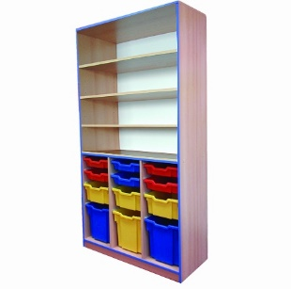

**5 ks**

**Základní souprava pro robotiku**

*Minimální požadované parametry a vlastnosti*

Souprava určená pro děti od 7 let pro práci dvou žáků, uložena v praktickém kontejneru s pořadačem pro třídění dílů. Obsahuje min. 280 dílů včetně rozbočovače, který bezdrátově přenáší data mezi počítačem anebo dotykovým zařízením s nízkou energetickou náročností a dvěma porty pro připojení senzorů a motorů, motor pro uvedení modelů do pohybu, senzor pohybu, který detekuje objekty do vzdálenosti až 15 cm, senzor náklonu, který zaznamená vodorovný směr, náklon nahoru a dolů, boční náklon vlevo a vpravo, libovolný náklon a třesení, konstrukční díly a software s metodickými materiály.

**5 ks**

**Celokovová stavebnice**

*Minimální požadované parametry a vlastnosti*

Celokovová konstrukční stavebnice pro rozvoj motoriky, zručnosti a technického nadání. Základem stavebnice jsou kovové dílky s otvory na šroubky a další součástky k sestavení modelů. Obsahuje min. 1124 dílků, návodovou knížku až ke 100 různým modelům.

**5 ks**

**Programovatelná robotická stavební sada**

*Minimální požadované parametry a vlastnosti*

Sada umožní stavět, programovat a ovládat vlastní roboty. Sada musí obsahovat vše k vytvoření robotů včetně příslušenství k tomu, aby chodili, mluvili, pohybovali se, manipulovali s předměty. Sada bude obsahovat díly, software i aplikace , které umožňují stavět, programovat a ovládat roboty z PC, Macu, tabletu nebo z chytrého telefonu. Dálkové ovládání se dvěma režimy. Uživatelská příručka v češtině. Funkce a obsah sady:

- programovatelná jednotka s inteligentním uživatelským rozhraním a zvukem

- silný procesor umožňující robotovi rychle reagovat na příkazy

- přístup k WIFI skrze vstup USB - možnost připojení robota k internetu

- čtečka karet Micro SD - přídavná paměť

- detektor barev - umožňuje robotovi sledovat a vyhledávat dálkové ovládání

- infračervené senzory - umožňují robotovi sledovat a vyhledávat dálkové ovládání

- dotykový senzor - umožňuje robotovi odpovídat na dotek

- 4 motorové porty - umožňují robotovi pohybovat se různými způsoby a směry

**5 ks**

**Kreativní sada nářadí**

*Minimální požadované parametry a vlastnosti*

Kreativní sada nářadí musí obsahovat minimálně řezací podložky 30x22 cm a 30x45cm, tavné pistole dvou rozměrů s bezpečnostním vypínačem, tavné tyčinky (barevné i glitrované), řezací nože, podložku a hroty na drátkování, sadu kleští (štípací, ketlovací, dlouhé, ploché, kombinované).

**5 ks**

**Solární stavebnice**

*Minimální požadované parametry a vlastnosti*

Skládací robot jako stavebnice na solární pohon, která obsahuje vše potřebné pro sestavení až 14 různých robotů, kteří se mohou pohybovat po zemi i po vodě. Materiál: plast a kov. Součástí dodávky musí být návod na sestavení.

*Referenční obrázek*

**5 ks**

**Stavebnice pro rozvoj kreativity**

*Minimální požadované parametry a vlastnosti*

Kovový kolový podvozek vhodný do vnitřních prostor i venkovního terénu, který lze osadit libovolnou elektronickou platformou a disponuje dostatkem místa pro namontování různých senzorů a mechanických prvků. Stavebnice musí obsahovat řídící programovatelná desku, vysílač a přijímač, moduly: 6xLED, 4x motor, 2x můstek, rozvod napájení, SFH přijímač, programovací kabel, potřebný stavební materiál, nářadí a návod.

**1 ks**

**Interaktivní dotykový stůl**

*Minimální požadované parametry a vlastnosti*

Interaktivní stůl, který se skládá z:

* dotykového panelu - rozlišení Full HD (1920 x 1080 pixels)‎, antireflexní LED displej  o velikosti minimálně 55“  s 10 bodovým vícenásobný dotykem, USB port na předním rámečku.
* multimediálního PC s výukovým obsahem CPU passmark minimálně 3600 bodů, operační pamětí 4 GB RAM, uložištěm o velikosti 250 GB a rozhraním USB 3.0, Wi-Fi
* stolu pro interaktivní displej s rozměrem 1400 x 850 x 800 mm, mobilní, 4 kolečka s aretací.

Součástí bude doprava, instalace a zaškolení pedagogů ve škole.